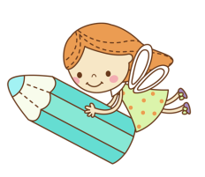
TUẦN 2
Họ và tên:………………………………..Lớp…………
Kiến thức cần nhớ

Các số có sáu chữ số. Hàng và lớp.
So sánh các số có nhiều chữ số. Triệu và lớp triệu.
1. Các số có sáu chữ số
a. Đơn vị - Chục - Trăm
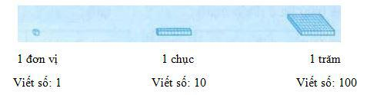
b. Nghìn – Chục nghìn – Trăm nghìn
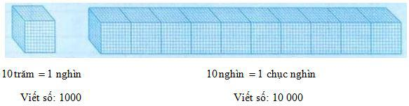
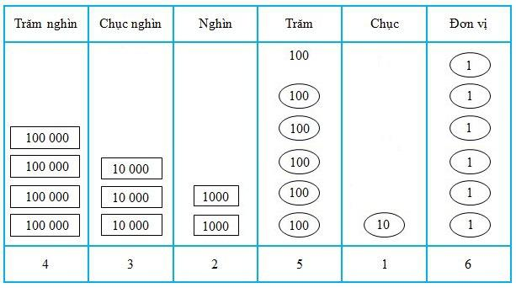
Viết số: 432, 516.
Đọc số: Bốn trăm ba mươi hai nghìn, năm trăm mười sáu.
2. Hàng và lớp

Hàng đơn vị, hàng chục, hàng trăm hợp thành lớp đơn vị.
Hàng nghìn, hàng chục nghìn, hàng trăm nghìn hợp thành lớp nghìn.
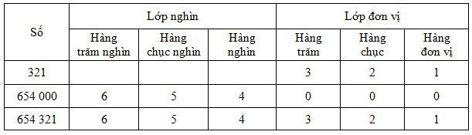
3. So sánh các số có nhiều chữ số
a) Trong hai số, số nào có ít chữ số hơn thì bé hơn. Số nào có nhiều chữ số hơn thì lớn hơn
Ví dụ 1: So sánh 99578 và 100000.
Số 99578 có ít chữ số hơn số 100,000 nên 99578 < 100000 hay 100000 > 99578.
b) Nếu hai số có cùng số chữ số thì so sánh từng cặp chữ số ở cùng một hàng, kể từ trái sang phải
Ví dụ 2: So sánh 693251 và 693500.
Hai số này có số chữ số bằng nhau.
Các chữ số hàng trăm nghìn đều bằng 6, hàng chục nghìn đều bằng 9, hàng nghìn đều bằng 3.
Đến hàng trăm có 2 < 5.
Vậy: 693251 < 693500 hay 693500 > 693,251.
c) Nếu hai số có cùng số chữ số và từng cặp chữ số ở cùng một hàng đều giống nhau thì hai số đó bằng nhau.
Ví dụ: 999999 = 999999

B- BÀI TẬP THỰC HÀNH
Phần I. TRẮC NGHIỆM.
Câu 1. Khoanh vào chữ đặt trước câu trả lời đúng
a) Có bao nhiêu số có sáu chữ số mà tổng các chữ số của nó bằng 2?
A. 6 số | B. 5 số | C. 4 số | D. 3 số
b) Số bé nhất có sáu chữ số mà chữ số hàng trăm là 9 và chữ số hàng đơn vị 2 là:
A. 999 992 | B. 111 912 | C. 100 902 | D. 100 912
Câu 2. Nối mỗi số với cách viết thành tổng của số đó:
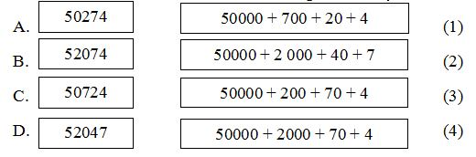

Câu 3. Đúng ghi Đ, sai ghi S:
a) Số bé nhất có sáu chữ số là: 100000 …
b) Số lớn nhất có sáu chữ số đều là số chẵn là: 999988 …
c) Số lớn nhất có sáu chữ số khác nhau là: 987654
d) Số bé nhất có sáu chữ số đều là số chẵn là: 100000 …
Câu 4. Tìm câu trả lời sai:
A. Số tròn chục lớn nhất có sáu chữ số là: 999990
B. Số chẵn lớn nhất có sáu chữ số là: 999998
C. Số bé nhất có sáu chữ số đều là số lẻ là: 100001
D. Số bé nhất có 6 chữ số mà chữ số hàng nghìn là 7 là: 107000
Phần II. TỰ LUẬN.
Câu 1: Viết (theo mẫu):
Viết số | Trăm nghìn | Chục nghìn | Nghìn | Trăm | Chục | Đơn vị | Đọc số
345 276 | 3 | 4 | 5 | 2 | 7 | 6 | ba trăm bốn mươi lăm nghìn hai trăm bảy mươi sáu
741 509
 | 7 | 1 | 9 | 0 | 5 | 4
 |  |  |  |  |  |  | tám trăm linh ba nghìn chín trăm sáu mươi lăm
 |  |  |  |  |  |  | chín trăm chín mươi tư nghìn ba trăm

Câu 2: Viết số thích hợp vào chỗ chấm (theo mẫu):
Mẫu: Số gồm 3 trăm nghìn, 8 nghìn, 7 trăm, 4 chục và 3 đơn vị viết là: 308 743.
- Số gồm 9 trăm nghìn, 2 chục nghìn, 5 trăm, 8 chục và 5 đơn vị viết là:
- Số gồm 1 trăm nghìn, 8 trăm, 8 chục và 5 đơn vị viết là:
- Số gồm 5 trăm nghìn, 4 chục nghìn, 9 chục và 3 đơn vị viết là:
- Số gồm 8 trăm nghìn, 8 chục nghìn, 6 trăm, 3 chục viết là:
Câu 3: Nối mỗi số tổng thích hợp:

375 208
409 125
93 214
613 400

Câu 4: Khoanh vào chữ đặt trước câu trả lời đúng:
- Số lớn nhất trong các số 34 987; 341 786; 341 768; 413 500 là:
- 34 987 B. 341 786 C. 341 768 D. 413 500
- Số bé nhất trong các số 562 239; 526 239; 527 123; 600 300 là:
- 562 239 B. 526 239 C. 527 123 D. 600 300
- Giá tri của chữ số 6 trong số 867 209 là:
- 60 B. 600 C. 6000 D. 60 000
- Số lớn nhất có sáu chữ số là:
- 999 999 B. 999 990 C. 999 900 D. 900 000
Câu 5: Nối (theo mẫu):

Một triệu |  | 5 000 000 |  | 7 000 000 |  | Chín triệu
Năm triệu |  | 8 000 000 |  | 9 000 000 |  | Bảy triệu
Tám triệu |  | 2 000 000 |  | 10 000 000 |  | Bốn triệu
Hai triệu |  | 1 000 000 |  | 4 000 000 |  | Mười triệu

Câu 6: >, < , =
10 000 ... 9999 284 567 ...
99 999 ... 10 000 709 256 ... 800 000
100 741 ... 100 841 943 202 ... 943 201
Câu 7: Viết số thích hợp vào chỗ chấm:
- Số bé nhất có năm chữ số là:
- Số lớn nhất có năm chữ số là:
- Số bé nhất có năm chữ số khác nhau là:
- Số bé nhất có sáu chữ số là:
- Số lớn nhất có sáu chữ số là:
- Số lớn nhất có sáu chữ số khác nhau là:
Câu 8: Số?
Với sáu chữ số 0; 2; 4; 6; 8; 9 lập được:
- Số lớn nhất có sáu chữ số khác nhau là:
- Số bé nhất có sáu chữ số khác nhau là:

Câu 9. Cho các chữ số: 4; 1; 3; 6
a) Viết các số có bốn chữ số khác nhau:
…………………………………………………………………………………………………………………………………………………………
…………………………………………………………………………………………………………………………………………………………
…………………………………………………………………………………………………………………………………………………………
b) Xếp các số vừa viết được theo thứ tự tăng dần.
…………………………………………………………………………………………………………………………………………………………
…………………………………………………………………………………………………………………………………………………………
…………………………………………………………………………………………………………………………………………………………
Câu 10. a) Viết tất cả các số có bốn chữ số mà tổng bốn chữ số bằng 3
…………………………………………………………………………………………………………………………………………………………
…………………………………………………………………………………………………………………………………………………………
…………………………………………………………………………………………………………………………………………………………
…………………………………………………………………………………………………………………………………………………………
b) Xếp các số vừa viết được theo thứ tự từ bé đến lớn :
…………………………………………………………………………………………………………………………………………………………
…………………………………………………………………………………………………………………………………………………………
…………………………………………………………………………………………………………………………………………………………
Câu 11. Tìm x:
a) x – 4956 = 8372 b) x + 1536 = 10320
…………………………………………………………………………………………………………………………………………………………
…………………………………………………………………………………………………………………………………………………………
…………………………………………………………………………………………………………………………………………………………
…………………………………………………………………………………………………………………………………………………………
c) X × 9 = 57708 d) x : 7 = 1630
…………………………………………………………………………………………………………………………………………………………
…………………………………………………………………………………………………………………………………………………………
…………………………………………………………………………………………………………………………………………………………
…………………………………………………………………………………………………………………………………………………………
…………………………………………………………………………………………………………………………………………………………
Câu 12. Tìm một số có bốn chữ số, biết chữ số hàng trăm gấp đôi chữ số hàng nghìn, chữ số hàng chục gấp đôi chữ số hàng trăm, chữ số hàng đơn vị lớn hơn chữ số hàng chục là 3.
…………………………………………………………………………………………………………………………………………………………
…………………………………………………………………………………………………………………………………………………………
…………………………………………………………………………………………………………………………………………………………
…………………………………………………………………………………………………………………………………………………………
………………………………………………………………………………………………………………………………………………………
………………………………………………………………………………………………………………………………………………………….
………………………………………………………………………………………………………………………………………………………
Câu 13. Một tấm bia hình chữ nhật có diện tích 198 cm², chiều rộng 9cm. Tính chu vi của tấm bia hình chữ nhật đó
…………………………………………………………………………………………………………………………………………………………
…………………………………………………………………………………………………………………………………………………………
…………………………………………………………………………………………………………………………………………………………
…………………………………………………………………………………………………………………………………………………………
………………………………………………………………………………………………………………………………………………………
………………………………………………………………………………………………………………………………………………………….
………………………………………………………………………………………………………………………………………………………
Câu 14. ĐỐ VUI
Tính tổng các số nằm trong hình chữ nhật và trong hình tròn, nhưng không nằm trong hình tam giác

6
8
7
7
5
1
10
3
2
11
4
12
13
9

A. 8 B. 15 C. 23 D. 29

ĐÁP ÁN

Phần I.
Câu 1.
a) A | b) C
Câu 2.
(A ; 3) | (B ; 4) | (C ; 1) | (D ; 2)
Câu 3.
a) Đ | b) S | c) Đ | d) S
Câu 4. C
Phần II
Câu 9.
a) 4136 ; 4163 ; 4316 ; 4361 ; 4613 ; 4631 ; 1436 ; 1463 ; 1346 ; 1364 ; 1634 ; 1643 ; 3146 ; 3164 ; 3416 ; 3461 ; 3614 ; 3641 ; 6134 ; 6143 ; 6314 ; 6341 ; 6413 ; 6431.
b) 1346 ; 1364 ; 1436 ; 1463 ; 1634 ; 1643 ; 3146 ; 3164 ; 3416 ; 3461 ; 3614 ; 3641 ; 4136 ; 4163 ; 4316 ; 4361 ; 4613 ; 4631 ; 6134 ; 6143 ; 6314 ; 6341 ; 6413 ; 6431.
Câu 10.
a) Vì 3 = 3 + 0 = 2 + 1 = 1 + 1 + 1 nên các số có 4 chữ số mà tổng các chữ số bằng 3 là: 3000 ; 2100 ; 2010 ; 2001 ; 1200 ; 1020 ; 1002 ; 1110 ; 1101 ; 1011
b) Các số trên viết theo thứ tự từ bé đến lớn là:
1002 ; 1011 ; 1020 ; 1101 ; 1110 ; 1200 ; 2001 ; 2010 ; 2100 ; 3000
Câu 11.
a) x – 4956 = 8372  x = 8372 + 4956  x = 13328 | b) x + 1536 = 10320  x = 10320 – 1536  x = 8784
c) X x 9 = 57708  X = 57708 : 9  X = 6412 | d) x : 7 = 1630  x = 1630 x 7  x = 11410
Câu 12.
Chữ số hàng chục gấp chữ số hàng nghìn số lần là: 2 x 2 = 4 (lần)
Chữ số hàng nghìn nhỏ hơn 2 vì nếu chữ số hàng nghìn là 2 thì chữ số hàng chục là 2 x 4 = 8. Khi đó chữ số hàng đơn vị là : 8 + 3 = 11 (loại)
Vậy chữ số hàng nghìn là 1 chữ số hàng trăm là: 1 x 2 = 2
Chữ số hàng chục là: 2 x 2 = 4
Chữ số hàng đơn vị là: 4 + 3 = 7
Số cần tìm là: 1247
Câu 13
Chiều dài của tấm bìa hình chữ nhật là: 198 : 9 = 22 (cm)
Chu vi của tấm bìa hình chữ nhật đó là: (22 + 9) x 2 = 62 (cm)
Đáp số: 62 cm

Câu 14
Các số nằm trong hình chữ nhật và trong hình tròn, nhưng không nằm trong hình tam giác là các số 8; 5; 10
→ tổng là 8+5+10=23
→ đáp án C

